Городской интеллектуальный
игра – конкурс «Грамотейка»
для воспитанников 6-7 лет

филиал Муниципального бюджетного дошкольного образовательного учреждения детского сада «Детство» детский сад №135
команда «Следопыты грамоты»
Руководитель: учитель-логопед
I квалификационной категории Мещерякова Марина Сергеевна

Екатеринбург, 2026

Познавательно - творческий проект
Лэпбук «Книга – твой лучший друг»

Аннотация проекта
Готовность ребенка к обучению грамоте складывается из многих составляющих, среди которых первоначальное значение уделяется таким речевым характеристикам как развитый речевой слух, четкая артикуляция звуков родного языка, знание зрительных образов букв и умение соотносить звук с буквой. Так же обучение грамоте носит общеразвивающий характер, способствует развитию активной мыслительной деятельности, работоспособности, нравственно-волевых и эстетических качеств личности.
Игра - один из важнейших видов деятельности ребенка, его самовыражения, способ его совершенствования. Игра является основным видом активности дошкольника, в процессе которой развиваются внимание, память, речь, закрепляются знания детей. Поэтому, важнейшей задачей является создание условий, необходимых для более широкого внедрения дидактических игр в образовательный процесс детей в дошкольных учреждениях.
Дошкольники - маленькие фантазеры и открыватели. Они творят мир вокруг. Их находки и открытия по характеру поиска и проявления инициативы вполне соотносимы с творческими достижениями взрослых. Наш проект предполагает раскрытие творческих возможностей и проявление инициативы и познавательной активности не только детей, но и родителей.
К участию в проекте были приглашены дети подготовительной группы, их родители и педагоги дошкольного учреждения. Данный проект краткосрочный со 02.02 по 28.02.2026г., групповой.
Материал, представленный в проекте, имеет общеобразовательную направленность, что позволяет использовать его при обучении детей, как с речевыми нарушениями, так и с нормальным речевым развитием.

Актуальность темы и проблема, на решение которой направлен проект
Современные дети все меньше интересуются книгами. Им просто не интересно проводить вечер за книгой, если есть альтернатива в виде экрана или монитора. Страдает словарный запас ребенка, не развивается фантазия, отсутствует интерес к обучению чтению. Многие считают, что в наш век развития компьютерных и других технологий, различного рода связей не актуально говорить о книге, о чтении. Однако многими исследованиями доказано, что художественная литература оказывает огромное влияние на развитие и обогащение детской речи, она служит могучим, действенным средством умственного, нравственного и эстетического воспитания детей.
Книга должна войти в мир ребенка как можно раньше, обогатить этот мир, сделать его интересным, полным необычайных открытий. Ребенок должен любить книгу, тянуться к ней. В книгах заключено особое очарование, книги вызывают в нас наслаждение, они разговаривают с нами, дают нам добрый совет, они становятся живыми друзьями для нас.
В условиях модернизации образования каждый педагог заинтересован во внедрении инновационных технологий в педагогическую деятельность, в поиске новых методов и приёмов обучения.
Лэпбук – это превосходный способ для закрепления учебного материала. За счет наглядной привлекательности лэпбука обучение проходит непроизвольно. В пособии представлены игры и упражнения, наглядный материал, нацеленные на закрепление (при необходимости на обучение, ознакомление) всех разделов и понятий по подготовке к обучению грамоте старших дошкольников («звук», «слог», «слово», «предложение», «буква»).
Как показывает практика, схематизация, моделирование, игровые приёмы позволяют максимально активизировать речевую деятельность, сохраняя интерес к процессу подготовки к обучению грамоте. Дети получают возможность не только слышать свою или обращённую речь, но и видеть её элементы.
Все материалы лэпбука несут в себе познавательную и развивающую функции, помогают видеть главное, систематизировать полученные знания, облегчают и ускоряют процесс запоминания. Его структура и содержание доступны ребенку, обеспечивают игровую, исследовательскую и творческую активность.

Данное дидактическое пособие может быть использовано как самим учителем-логопедом, так и воспитателями и воспитанниками старшего дошкольного возраста в совместной и самостоятельной деятельности.
Исходя из вышеизложенного, мы выделяем проблему: недостаточное использование в практике дошкольных учреждений педагогических условий, способствующих эффективной подготовке детей дошкольного возраста к обучению грамоте.
Цели и задачи проекта
Цель проекта - оптимизация образовательного процесса познавательного и речевого развития дошкольника, через использование современной образовательной технологии «Лэпбук» по обучению грамоте.
Задачи проекта:
Обучающие:
- Уточнить графический образ букв, закреплять умение соотносить понятия «звук, буква».
- Способствовать овладению чтением слогов, слов.
- Развивать познавательную активность, мышление, воображение, коммуникативные навыки.
- Повышать уровень мотивации и готовность к школьному обучению.
- Развивать пространственное восприятие при рассматривании расположения элементов букв.
Развивающие:
- Развивать фонематический слух, восприятие, творческое воображение на материале букв и звуков.
- Развивать мелкую моторику, зрительно-пространственную ориентацию.
- Развивать произвольное внимание.
Воспитательные:
- Формировать способность творчески относиться к речевой деятельности, самостоятельно контролировать произношение.
- Воспитание доброжелательности, умение договариваться в процессе игровых действий, самостоятельности, активности, инициативности.
Инновационность проекта: использование разнообразных игровых технологий, креативного оформления и творческого воображения, направленных на умение закреплять и обобщать полученные знания. Развитие речевых навыков с использованием элементов наглядного моделирования в виде схем, моделей, символов.
Объектом проекта являются дети, посещающие подготовительную к школе группу
Предмет проекта - комплекс организационно-развивающих мероприятий, направленных на повышение речевых возможностей дошкольников и профилактики нарушений чтения и письма.
Предполагаемый результат проекта: высокий уровень сформированности у дошкольников стойкого интереса к родному языку, сформированность навыков звукового анализа и синтеза, повышение познавательной активности детей, заинтересованность родителей в участии по реализации проекта.
Планирование работы по реализации проекта. Этапы работы над проектом.
Поисковый. Поиск и анализ проблемы:
Важно, чтобы дети сами подошли к постановке проблемы. Как мы вышли на проблему? В ходе непосредственной образовательной деятельности по развитию фонетической стороны речи и обучению грамоте детям были заданы вопросы:
– Кто умеет читать?
– Кто и какие знает буквы?
– Кто хочет научиться читать?
– Для чего нужно уметь читать?
– Этому можно научиться быстро?
– Что же мы должны будем делать, чтобы научиться читать?
Дети предложили некоторые варианты решения: запоминать буквы, читать по Букварю, играть в игры: «Запомни букву», «Отгадай букву на ощупь», «Допиши букву», «Построй букву из элементов».

Выбор формы продукта:
- Какие игры можно сделать, для того, чтобы запомнить буквы?
- С кем и где мы будем с ними играть?
- Все, что мы узнаем о буквах, куда можем поместить?
Определение темы проекта и названия продукта:
В ходе беседы определились с названием «Книга – твой лучший друг», с перечнем игр для запоминания букв.
Деятельность педагога на первом этапе: формулируем проблему, цель, определяем продукт проекта, вводим детей в игровую ситуацию, формулируем задачу.
Деятельность детей: они входят в проблему, вживаются в игровую ситуацию, принимают задачу.
Аналитический. Анализ и подбор ресурсов:
Обсудили с детьми, наличие игр в группе, как будем оформлять новое дидактическое пособие - лепбук, что для этого нужно и где возьмем материал? Что нужно, чтобы материал получился красочным? ( нарисовать, записать, найти в интернете что – то интересное, сделать поделки и рисунки, фотографии).
Сбор и изучение информации:
Вечером в присутствии детей родителям предложено участие в проекте, родители согласились и выбрали различные задания (найти историю создания букв, игры с буквами).
Деятельность детей на данном этапе: Дети наблюдают за поиском информации и вместе с родителями обсуждают полученные знания.
Деятельность педагога: Педагог помогает спланировать деятельность и организует деятельность с родителями.
Практический
В ходе коммуникативной деятельности дети продолжают знакомство с буквами, рассматривают буквы, элементы, из которых они состоят, сравнивают с другими предметами, буквами, делают попытки слогового чтения. Читающие дети помогают всем остальным, читают рассказы для дошкольников.
В процессе деятельности по художественному творчеству, познанию дети изготовили игры для ознакомления с буквами: «Отгадай букву», «Построй букву из элементов», разобрали набор деревянных букв и разложили их по алфавиту для составления и чтения слогов, слов.
В экспериментальной деятельности дети пробовали выкладывать буквы из шерстяных ниток на бархатной бумаге, писали на манке, составляли буквы из из цветных палочек.
В процессе совместной деятельности с родителями дети сделали дома игру «Отгадай букву на ощупь», нарисовали рисунки – загадки с буквами.
Деятельность педагога: Педагог оказывал практическую помощь (по необходимости направлял и контролировал осуществление проекта)
Деятельность детей: Формирование знаний о буквах, умений слогового чтения, совершенствование умений и навыков чтения у читающих детей.
Презентационный
На этом этапе деятельность педагога: подготовка к презентации, также совместно с детьми готовность продукта деятельности к презентации.
Контрольный
Дошкольники принимали активное участие: демонстрировали знание букв, читали и составляли слоги, слова. Дальнейшее использование продукта проектной деятельности: подготовленные игры активно используются в группе, дети продолжают изучать буквы и овладевать чтением под руководством педагогов.

Схема реализации проекта
№  п\п | Этапы и формы работы  (с наименованием) | Задачи | Срок реализации | Время в режиме
1. | Поисковый этап.  Беседа с детьми с целью определения темы, целей, продукта проекта. Определение степени участия детей, родителей, педагогов. | Уточнить тему проекта, продукт. Определить степень участия каждого. | Февраль | Утренняя беседа.
2. | Аналитический этап. Уточнение информации об имеющихся играх, обсуждение списка игр, которые можно изготовить самостоятельно. | Наметить список игр для изготовления. | Февраль | В свободное от ООД время
3. | Подготовка материала для изготовления игр | Подготовить материал для изготовления игр. | Февраль | В свободное от ООД время
5. | Практический этап. Разработка перспективного планирования занятий по обучению грамоте для детей подготовительной группы и их проведение.  Привлечение родителей к участию в проекте. | Разработать перспек- тивный план ООД по обучению грамоте и реализовывать его. | Февраль | В свободное от ООД время
6. | Буклет для родителей по приобщению детей к чтению.  Рекомендации родителям записаться с ребенком в детскую библиотеку  Выставка рисунков «Буквы - загадки»  Выставка совместной творческой деятельности «Необычные буквы». | Познакомить родителей с правилами обучения детей чтению.  «Необычные буквы». | Февраль | Консультация в информац.уголке
7 | Чтение детям  В.Берестов «Читалочка»,  Е.Благинина «Букварик»,  З. Александрова «Осенью Мишутка пошел учиться» ,Л.Каминский «Троечка за тигра», С.Могилевская «Приключения буквы У», В.Волина «Коллекция Кирилла Кукушкина». | Познакомить детей со  стихами, рассказами по данной теме, воспитывать любовь к чтению. | Февраль | В свободное  от ООД время
8. | Изготовление игр и участие в них: «Веселые ребусы», «Найди слова», «Составь сло», «Составь предложение и подбери схему к предложению», «Подбери схему для слова», «Сказочный кроссворд» | Уточнять, расширять, закреплять знание детьми букв, формировать, развивать умения и навыки чтения слогов, слов, предложений. | Февраль | В свободное от ООД время
9. | Составление описательных рассказов о буквах. | Упражнять в составлении рассказов о буквах | Февраль | В свободное от ООД время
10 | Работа с цветными счетными палочками, конструктором | Закреплять знание букв. | В течении года | В свободное от ООД время
11. | Работа с изографами. | Уточнять зрительный образ буквы. | По мере изучения букв. | В свободное от ООД время
12. | Изготовление букв из разного материала. | Развивать умения изготовления букв из разног материала. | В течении года | В свободное от ООД время
13  14  15  16  17 | Рисование “На что похожа буква?”.  Чтение слогов, слов по таблицам.  Выкладывание букв из шерстяных ниток на бар. букв.  Письмо букв, слогов, слов, предложений.  Презентационный этап. Обобщить результат. | Обобщение зрительного образа  Упражнять в чтении  Развивать навыки конструирования на бархатной бумаге  Использовать элементы песочной терапии рисование на манке.  Презентация проекта, коллективной и творческой деятельности детей и родителей. | В течении года  В течении года  В течении года  В течении года  Февраль | В свободное от ООД время  В свободное от ООД время  В свободное от ООД время  В свободное от ООД время  В Сайт ДОУ

Достигнутые результаты: Использование технологии «Лэпбук» привело:
к закреплению и систематизации знаний детей о буквах (звуках) русского языка,
к формированию и закреплению правильного произношения звуков родного языка, благодаря наглядности подачи материала по постановке и автоматизации звуков,
к воспитанию у детей интереса к творческому взаимодействию при совместной работе, и, как следствии, к лучшему усвоению материала.
Возможности дальнейшего развития проекта:
Публикации опыта работы. Выступления на семинарах, конференциях различного уровня.

Заключение
Методическое пособие имеет практическую направленность, так как работа с данным пособием решает не только ряд развивающих задач, но и стимулирует у старших дошкольников познавательную и речевую активность и интерес к занятию.
Благодаря использованию дидактических игр, входящих в данное методическое пособие, можно заметить, у детей значительно возрос интерес к обучению грамоте, наблюдается положительное развитие у детей познавательно-речевой деятельности, развитие положительных качеств, таких как инициативность, самостоятельность, активность.
Представленное авторское методическое пособие лепбук «Книга – твой лучший друг» интересно по содержанию и может быть использовано не только учителями-логопедами, но и педагогами дошкольных образовательных учреждений в группах общеразвивающей и комбинированной направленности.

Список используемой литературы:
1. Александрова З. Осенью Мишутка пошел учиться (Хрестоматия для детей старшего дошкольного возраста.стр.3 60).
2. Благинина Е. Букварик (Хрестоматия для детей ст. дошк. возраста. стр. 359).
3. Берестов В. Читалочка (Хрестоматия для детей ст. дошк. возраста.стр. 375).
4. Глинка Г.А. «Буду говорить, читать, писать правильно».
5. Журова Л.Е.,. Дурова Н.В. УМК «Обучение дошкольников грамоте». – М.:, 2014. – 192с.
6. Каминский Л. Троечка за тигра (В. Волина “Праздник букваря” стр. 268).
7. Могилевская С. Приключения буквы У (В. Волина “Праздник букваря” стр. 285).
8. Попова Д.А, Лучшие игры для развития ребёнка и подготовки к школе. От 3 – 6 лет. – СПб.: Питер, 2010. – 240с.
9. Примерная образовательная программа дошкольного образования / Т.И. Бабаева, А.Г. Гогоберидзе, О.В. Солнцева и др. – СПб.: ООО «Издательство «Детство-Пресс», Издательство РГПУ им. А.И. Герцена, 2014 – 321 с.
- Хохлова С. П. Узнай буквы, прочитай слова, изд-во Карапуз - Дидактика, 2012.

Фотоотчет практической деятельности детей подготовительной к школе группы в создании методического пособия Лепбука «Книга – твой лучший друг»

«Выставка детской – родительской творческой деятельности «Необычные буквы».

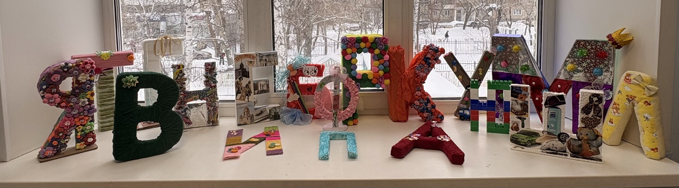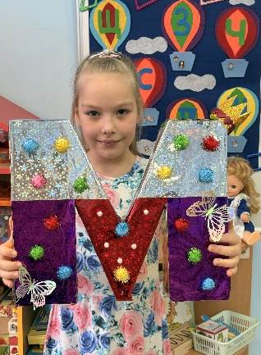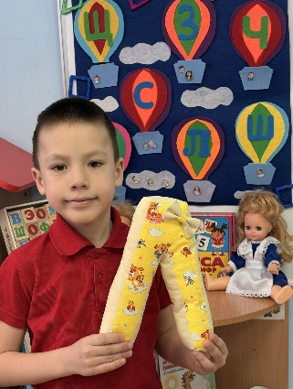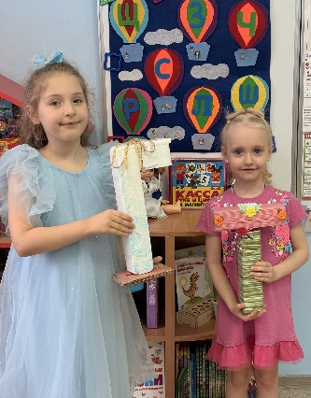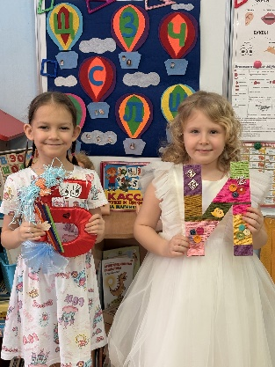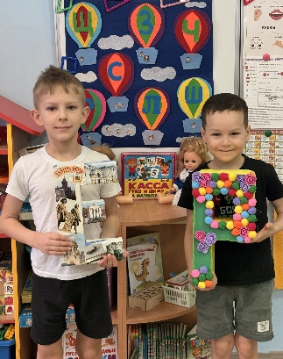
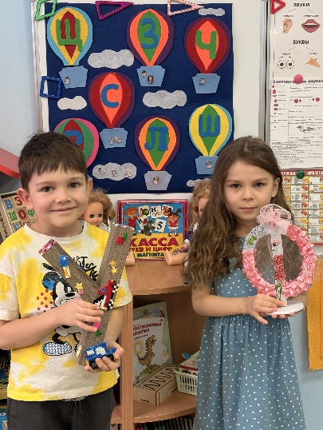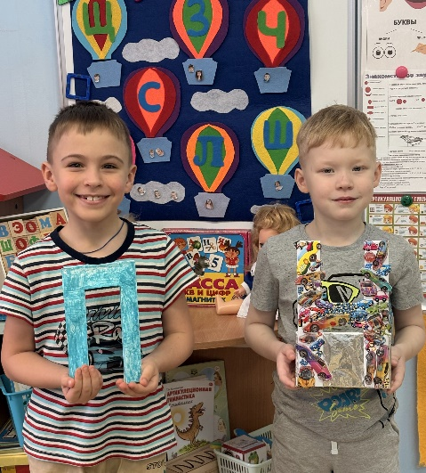
«Выставка рисунков «Буквы - загадки».
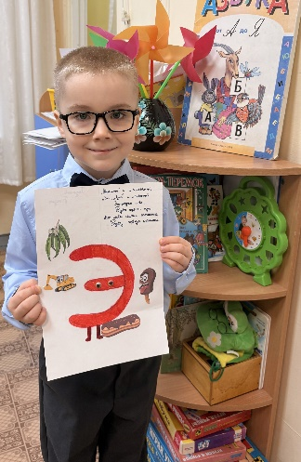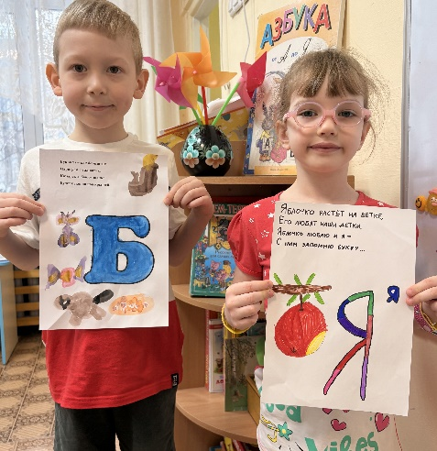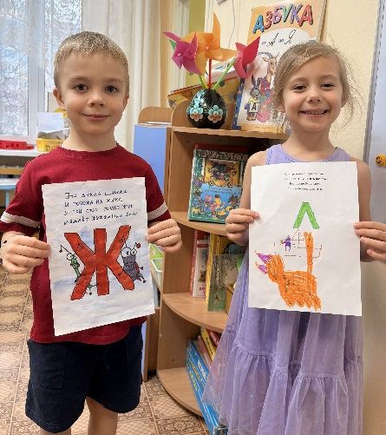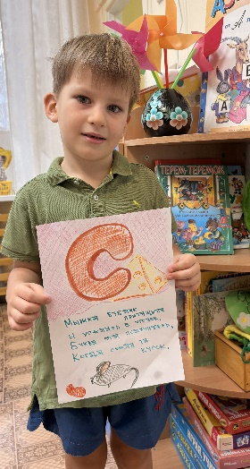

Дидактические игры для дошкольников по подготовке к обучению грамоте
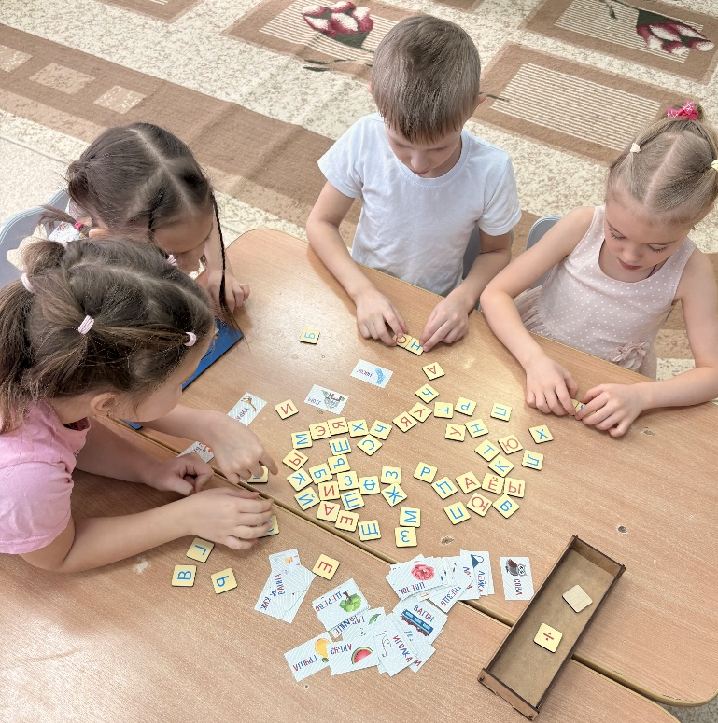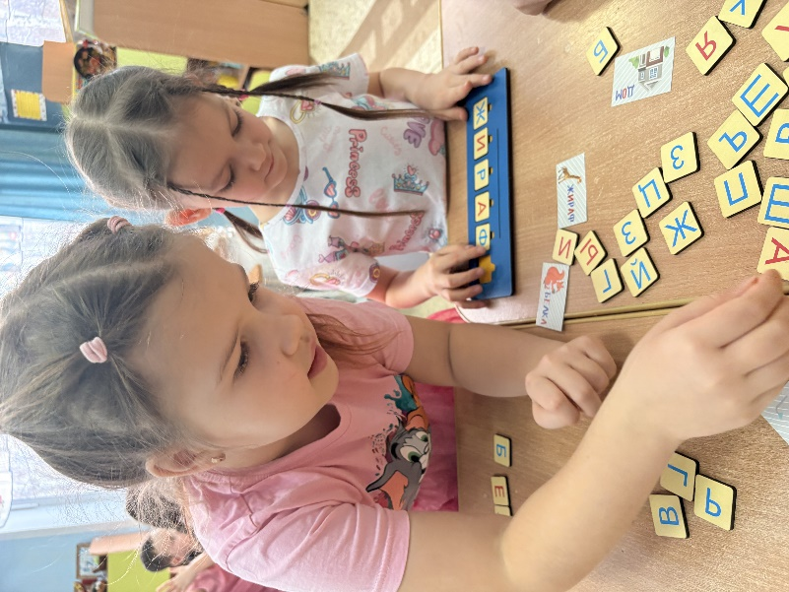
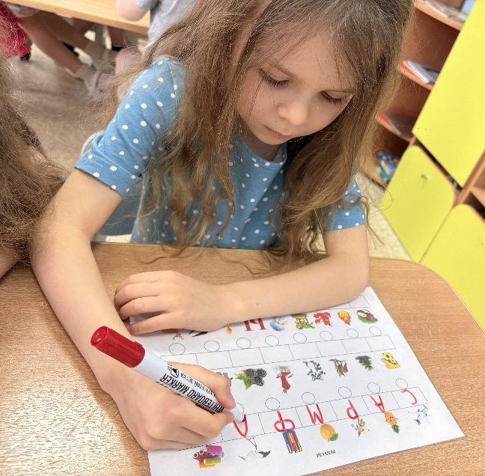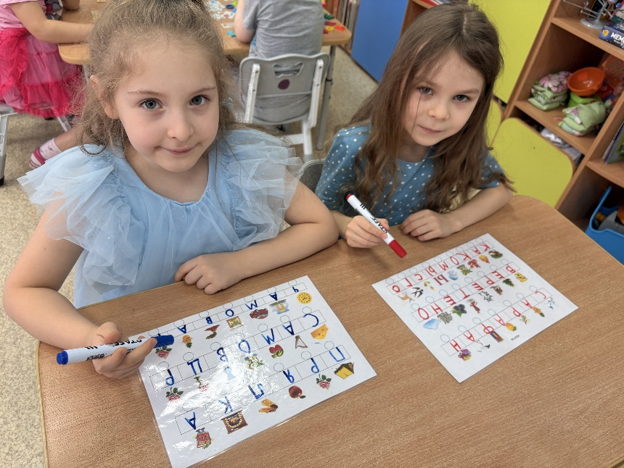
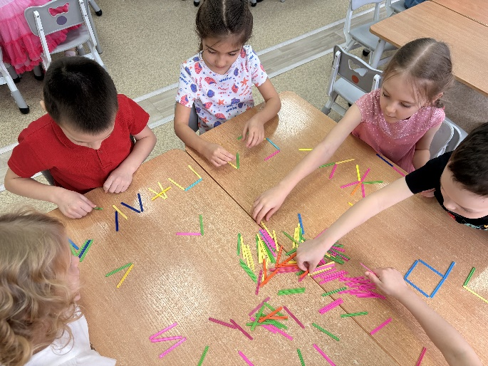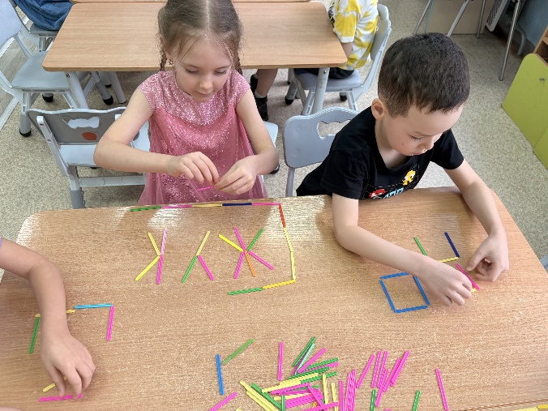

Дидактические игры для дошкольников по подготовке к обучению грамоте
